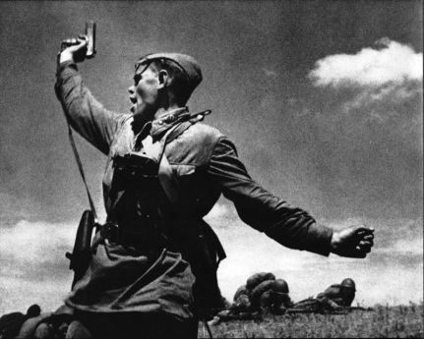
65 лет прошло с тех пор, как прогремели залпы Победы, но в памяти народной всегда будут жить великие, ратные и трудовые подвиги доблестных сынов и дочерей нашей Родины, вставших на защиту первого в мире социалистического Отечества, отстоявших его свободу и независимость, спасших народы мира от фашистского ига.
22 июня 1941 года гитлеровская Германия вероломно нарушила договор о ненападении и начала военные действия против советской страны. К этому времени в ее распоряжении находились ресурсы почти всей Западной Европы.
Заранее отмобилизованная и сосредоточенная у государственных границ СССР фашистская армия обрушила на нашу страну удар огромной силы. В это грозное время народы многонациональной советской Родины приложили героические усилия, чтобы организовать отпор врагу, укрепить армию, перестроить экономику на военный лад, превратить страну в сплоченный военный лагерь.
Основные группировки врага были нацелены на захват важнейших стратегических и экономических центров. Такие как Москва, Ленинград, Сталинград, Киев, Минск, Одесса, Новороссийск, Керчь, крепость Брест - могучие бастионы, которых встали на пути вражеских полчищ.
Одно из самых тяжёлых сражений происходило за Севастополь.
Для севастопольцев война началась на рассвете 22июня, когда вражеская авиация сбросила на город первые бомбы. Враг стремился овладеть городом с ходу, но натолкнулся на героическое сопротивление советских войск.
30октября 1941 года враг вышел на ближайшие подступы к городу. Началась героическая оборона Севастополя. К моменту прорыва немецко-фашистских войск, в городе были сформированы и проходили обучение дивизия народного ополчения, истребительный и коммунистический батальоны и отряд для действий в тылу противника. На строительство оборонительных рубежей ежедневно выходило более 3 тысяч севастопольцев.
Глубоко под землёй был построен целый город: госпитали, школы, детские сады. Здесь же, на недоступных воздушному противнику заводах и мастерских, производили и ремонтировали оружие и боевую технику. Севастопольцы создали два подземных комбината. Один - по производству оружия и боеприпасов, другой - по изготовлению обмундирования. Промышленность города дала фронту 3 бронепоезда, 2710 миномётов, около 650 тысяч различных мин, свыше 500 тысяч гранат, 10 тысяч авиабомб, 250 тысяч машин-взрывателей. Было отремонтировано 70 тысяч станков, сшито около 75 тысяч тёплых вещей, 25 тысяч пар обуви.
Под руководством Коммунистической партии весь советский народ оказывал большую поддержку сражающемуся городу.
11 ноября противник перешёл в наступление. В упорных оборонительных боях севастопольцы отбили все атаки противника. 21 ноября враг, понеся большие потери, вынужден был прекратить наступление. С 17 по 31 декабря враг предпринял новое наступление. Которое также было отбито мужественными защитниками.
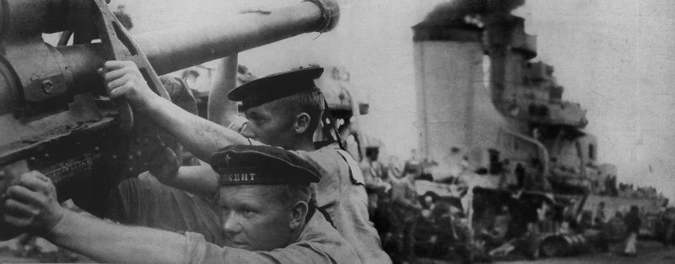
Морские коммуникации оставались единственным, путём, который связывал осаждённый город с тылом. Корабли и суда в сложных условиях доставляли пополнение, боеприпасы и продовольствие.
К началу нового наступления враг имел большое превосходство в людях, артиллерии, танках. В течении 5 суток, с 2 по 7 июня 1942 года, гитлеровцы обрушили на Севастополь потоки огня и раскалённого металла. Воины отдельной Приморской армии, моряки Черноморского флота и лётчики стояли насмерть, проявляя массовый героизм, и только после получения приказа они оставили город. Героическая эпопея Севастополя продолжалась 8 месяцев, вошла в историю как пример несгибаемой стойкости советских людей и их беззаветной преданности Родине.
Враг не сломил воли и мужества севастопольцев, оказавшихся в оккупации. Они продолжали героическую борьбу в тылу врага.
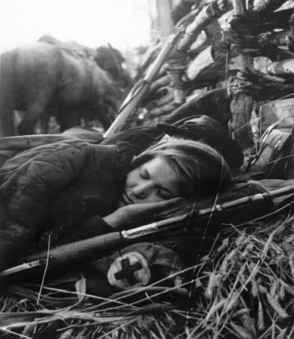
Моя бабушка рассказывала мне о подвиге Марии Байда она пришла в батальон морской пехоты санитаркой. В первых же боях она под вражеским огнем спокойно и умело перевязывала раненых. Несколько суток, не смыкая глаз и не зная усталости, она не уходила с переднего края и спасла много жизней.
Позднее она стала разведчицей своей части. От ее метких выстрелов из автомата погибло немало врагов. Об одном из подвигов Марии Байда: « В схватке с врагами из автомата уничтожила пятнадцать солдат и одного офицера, четырех солдат убила прикладом, отбила у немцев нашего командира и восемь бойцов, захватила пулемет и автоматы противника». Казалось, что такой подвиг по силам только мужчине, однако его совершила девушка. В июне 1942 года взвод разведчиков выполнял боевое задание в тылу у немцев. Фашисты окружили взвод, но силы были неравными. В этом бою Мария Байда была ранена, осколки попали в голову, в руки. Но, несмотря на ранение Мария, собрав все силы, повела оставшихся в живых к своим, так как никто из ребят не знал этой местности. Лишь к утру добрались до своих, где их считали геройски погибшими…
Мои соседи, когда были живы, рассказывали мне о самых тяжелых днях обороны Севастополя. Противник захватил Северную сторону города, продолжались ожесточённые бои на земле и в воздухе.
Советским пехотинцам большую поддержку оказали авиаторы, которые совершали смелые налёты на врага, уничтожали его живую силу и боевую технику.
У севастопольцев остался один Херсонский аэродром, но и он подвергался непрерывным ударам врага. Но советские лётчики не прекращали боевых действий. За короткие часы, ночью, они старались как можно больше сбросить бомб на позиции врага.
В конце июня немцы атаковали с земли и воздуха аэродром на Херсонесе. На небольшую площадку за два дня они сбросили 1700 бомб, на поле разорвалось несколько тысяч снарядов. Севастополь потерял истребительную авиацию. Закончились снаряды у зенитчиков.
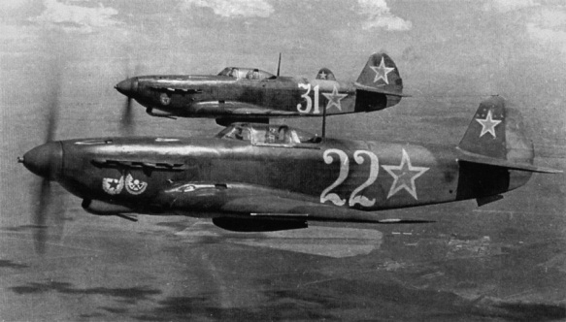
Немецкие самолёты почти безнаказанно летали на малой высоте и охотились за людьми. Береговая оборона была разрушена. На Инкерманских высотах четыре батальона приняли на себя удар трёх немецких дивизий. После сильной бомбёжки станции Инкерман и Инкерманского посёлка, враг перешел в атаку. Завязалась рукопашная схватка, которая продолжалась более четырёх часов. Военный техник Прокофий Саенко взорвал Инкерманские штольни и похоронил под его обломками скал сотни гитлеровцев.
На Суздальской горе 42 храбреца морской пехоты после сильнейшего артиллерийского обстрела продолжали отбивать атаки фашистов гранатами, ножами, камнями. Когда же пришла последняя минута, севастопольцы подорвали себя и врагов противотанковыми минами.
29 июня - самый тяжёлый день для защитников Севастополя. Из-за отсутствия снарядов умолкали артиллерия и миномёты. Враг захватил вокзал и прорвался к центру города.
30 июня, рано утром, немцы открыли огонь по склонам Сапун - горы. Морские пехотинцы и стрелковые дивизии готовились к встрече с врагом лицом к лицу. Моряки ударили по врагу из всех пушек. Сражение длилось 10 часов. На наши позиции шли гитлеровские пехотинцы. Сапун-гора была последним рубежом обороны. Морские пехотинцы стояли насмерть. Получив приказ об отступлении, они не смогли отступить и многие остались. И мёртвые, с зажатыми в окаменевших руках винтовками и гранатами, они словно угрожали неприятелю.
30 июня начались бои на Корабельной стороне. Особенно ожесточённая борьба шла за Малахов курган. Защитники кургана умирали, но не сделали ни шагу назад.
Эти события всегда будут жить в моей памяти, так как этим людям мы обязаны жизнью и всем, что у нас есть.
Задавшись целью: найти рассказы об обороне Севастополя. Я нашла архивные документы, выписки из газет, рассказы участников.
В те дни газета «Правда» писала: «Много подвигов самоотверженности проявили бойцы огненного фронта, они сражались на совесть… Они молча хоронили своих убитых, перевязывали раненых, не зная отдыха, работая день и ночь…»
Газета «Красный Крым» от 26 февраля 1942 года писала: «В часы бомбёжки мы постоянно наблюдали героизм наших, которые бесстрашно выполняли свой долг, проявляли мужество и находчивость».
Большую помощь Севастополю оказывали партизаны. За 8 месяцев обороны они провели 624 операции, выдержали 112 боёв с карательными отрядами, убили и ранили 12 тысяч гитлеровцев, пустили под откос большое количество эшелонов с солдатами и воинской техникой.
Весной 1944 года Советская армия прорвала фашистскую оборону на Перекопе и Керченском полуострове. В районе Севастополя разместилась 120-тысячная группировка фашистских войск. Враг создал вокруг города мощное укрепление. Они считали свою оборону неприступной и называли её «каменным фронтом».
Гитлер установил для войск двойные оклады, обещал наградить всех особой медалью и усадьбами в Крыму. Подавив ожесточённое сопротивление врага, Советская Армия с ходу овладела ближними подступами к Севастополю.
В системе обороны гитлеровцев важное место занимала Сапун-гора. Подступы к горе были заминированы и преграждены проволочными заграждениями. Её многоярусная оборона представляла собой сложную и сильно, в инженерном отношении, укреплённую систему траншей, ходов сообщения, укрытий, блиндажей, дотов и других железобетонных сооружений, обеспеченную плотным массированным артиллерийским, миномётным и пулемётным огнём и прикрытую с воздуха авиацией.
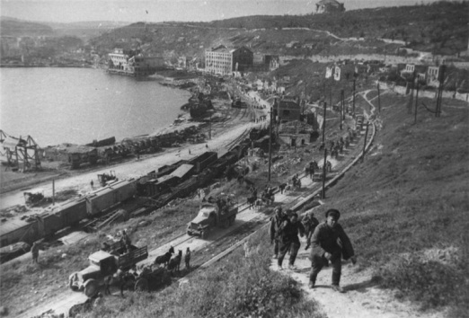
Самоуверенный враг возлагал на укрепления Сапун-горы огромные надежды.7 мая Приморская и 51-я армия, взломав оборонительные укрепления фашистов, штурмом овладели Сапун-горой. Участь гитлеровских войск была предрешена. В завязавшихся уличных боях они потерпели поражение и вечером 9 мая бежали из города, сделав последнюю попытку сопротивления на мысе Херсонес. 12 мая советские войска добили здесь остатки войск фашистских захватчиков. Если гитлеровцы осаждали Севастополь 250 дней, то советские войска сокрушили оборону фашистов в 3 дня.
В сражении за Севастополь ярко проявилась боевая доблесть войск, мужество населения. Воины и труженики тыла, взрослые и дети, не жалея сил, ковали победу и ничто не могло сломить боевой дух народа. Наравне с ними сражались народные ополченцы, мужественные партизаны и бесстрашные подпольщики. Шла борьба за каждую пядь земли.
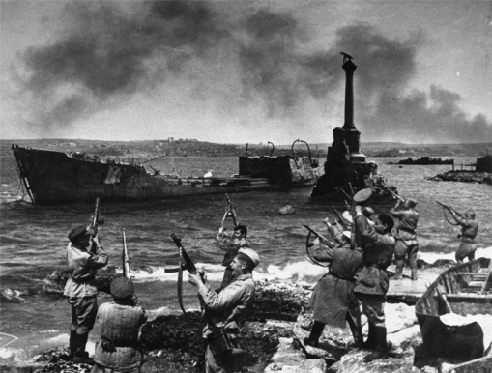
250 дней и ночей стойко сражались защитники Севастополя. Это событие осталось незабываемой страницей в нашей памяти, истории народа. Почти 4 года непрерывной кровопролитной войны завершились полным разгромом фашистской Германии. Советский народ и его Вооружённые Силы одержали всемирно-историческую победу над гитлеровской Германией, отстояли свободу и независимость своей страны и помогли народам Европы сбросить оковы фашистского рабства.
9 мая 1945 года стал Днём Победы, великим праздником. Нелегко далась победа нашему народу. Столь жестокой войны, какую перенёс Советский Союз, не выпадало на долю ни одного народа. Никто не забыт и ничто не забыто. Все помнят и высоко чтят подвиги героев. На их примере учатся жить, бороться и побеждать. В бронзе, граните и мраморе обелисков, мемориальных досок, стел, в названии улиц увековечил народ память славных воинов, ставших гордостью нашего народа.

